ANÁLISE DO DESEMPENHO DOS ALUNOS GRADUADOS DO CURSO DE ENGENHARIA CIVIL DA UNIVERSIDADE FEDERAL DE ALAGOAS

Celso Luiz dos Santos Romeiro Júnior – celsoluizjr@gmail.com
Pedro César Brasileiro Lopes – pedrocesar_bl@hotmail.com
Ynaê Almeida Ferreira – ynaeaf@hotmail.com
Gabriela Lins Veiga – gabilins_@hotmail.com
Rafael Coelho de Mendonça Silva – rafael_raf90@hotmail.com
Roberaldo Carvalho de Souza – rcsouza@ctec.ufal.br
UFAL, CTEC , Engenharia Civil
Campus A. C. Simões - Av. Lourival Melo Mota, s/n,
Tabuleiro do Martins - Maceió - AL, CEP: 57072-970

Resumo: Este artigo tem como objetivo analisar o desempenho dos alunos que se graduaram no curso de Engenharia Civil da Universidade Federal de Alagoas entre os anos de 2000 e 2009. Os estudos foram baseados em seus coeficientes de rendimento acadêmico e nas notas do Curso de Nivelamento de Engenharia Civil, o qual é oferecido no momento em que o aluno ingressa na universidade. Além disso, foi analisado o tempo médio de permanência de cada turma formada na graduação. Com isso, torna-se possível uma melhor avaliação do Curso de Engenharia Civil da Universidade Federal de Alagoas.

Palavras-chave: Desempenho, Curso de Engenharia Civil, Curso de Nivelamento.

introdução
A qualificação do profissional é foco de diversos estudos, principalmente no que remete às mudanças, de ritmo acelerado, que vêm acometendo ao cenário socioeconômico atual. Essas mudanças exigem que os profissionais atualizem-se constantemente, fazendo com que as empresas busquem funcionários com um perfil caracterizado por uma formação abrangente, e uma adaptabilidade a novas situações.
Uma universidade, já que faz parte de um contexto global, deve adequar-se a todos os processos de desenvolvimento econômico e social, visando à colaboração na manutenção e na transformação da sociedade. (MOISEICHYK et al, 2001).
O engenheiro civil ocupa uma posição estratégica no ambiente profissional, assume responsabilidades que vão além da resolução de problemas meramente técnicos, partindo para o lado do gerenciamento tanto de pessoas como de processos. Assim, é necessário que a formação desse profissional permita a realização dessas atividades com eficiência.
Os cursos universitários de graduação em Engenharia Civil, que antes eram baseados apenas em uma lógica instrumental e tecnicista, vêm sentindo a necessidade de adaptações curriculares para a formação de um profissional mais qualificado e diferenciado, capaz de absorver e adaptar-se à permanente evolução em que a sociedade encontra-se.
Na Universidade Federal de Alagoas (UFAL), o curso de graduação em Engenharia Civil foi criado em 1955. Atualmente, encontra-se em regime de crédito semestral com duração, em fluxo normal, de cinco anos, totalizando assim dez períodos. Nesse curso está inserido o Programa de Educação Tutorial, ou PET – Engenharia Civil –UFAL/MEC/SESu. Um dos objetivos desse programa é desenvolver atividades que visem à melhoria do curso o qual o mesmo é vinculado. Assim, esse grupo resolveu desenvolver uma pesquisa onde obtivessem uma avaliação do desempenho dos alunos formados no curso de Engenharia Civil da UFAL.
Tendo em vista a importância de avaliações do ensino em instituições acadêmicas para obter um aperfeiçoamento na formação dos alunos, faz-se necessário a determinação de parâmetros que visem mensurar a condição do ensino. Esse parâmetro foi a investigação da situação atual que se encontram os egressos do curso.
O conhecimento do destino de cada egresso e das necessidades que estes sentiram ao enfrentar a competitividade do mercado de trabalho, torna possível a criação de estratégias que beneficiam a formação dos novos alunos, implementando possivelmente uma educação empreendedora.

A IMPORTÂNCIA DO ESTUDO DOS EGRESSOS NO CURSO DE ENGENHARIA CIVIL DA UFAL
A Engenharia Civil, desde que conquistou o prestígio e alcançou o desenvolvimento que tem hoje, é uma das profissões mais requisitadas pela sociedade. Este fato fez com que, de forma natural, o curso de Engenharia Civil fosse o precursor na maioria das instituições de ensino superior.
Visando a formação de profissionais aptos a atuarem no mercado de trabalho é necessário que as instituições de ensino tenham consciência de sua eficiência e da necessidade de aprimoramento, pois se torna cada vez mais necessário que os sistemas de educação ofereçam ensino de qualidade (SOUZA et al, 2002).
Periodicamente avaliações são realizadas para determinar o nível de qualidade das universidades. O governo federal, por meio do SINAES, avalia as instituições, os cursos e o desempenho dos estudantes a partir de diversos instrumentos, tais como auto-avaliação, avaliação externa e ENADE (Exame Nacional de Desempenho de Estudantes) (INEP, 2009).
Uma das formas de avaliação pode ser o estudo da atual situação daqueles que já passaram pelo meio acadêmico, investigando a aceitação destes profissionais no mercado de trabalho, se possuem ou não uma carreira profissional bem sucedida, sempre analisando o papel da universidade como influência na obtenção desses resultados.
O desempenho ao longo do curso de Engenharia Civil é dependente da base educacional que o estudante obteve antes do seu ingresso no ensino superior. Com uma base sólida pode-se construir um universitário dedicado e competente tendo reflexo no futuro como um profissional de qualidade. Através deste fato torna-se importante a análise dos egressos para saber se o curso de graduação em Engenharia Civil da UFAL cumpre seu papel como formador de profissionais competentes.

O CURSO DE NIVELAMENTO DA ENGENHARIA CIVIL DA UFAL
Tendo em vista um menor impacto dos alunos que estão em transição entre o ensino médio e o superior, o programa PET – Engenharia Civil da UFAL realiza, há catorze anos, o curso de Nivelamento que tem duração de duas semanas, sendo estas antecedentes ao início do ano letivo. O curso conta com o apoio do colegiado do curso de graduação e da direção do Centro de Tecnologia (CTEC).
O curso de Nivelamento tem como principal objetivo fazer com que os novos alunos relembrem os assuntos abordados no ensino médio, principalmente em matemática, também auxilia na adaptação ao novo local de estudos e procura incentivá-los a uma maior participação dentro do ambiente universitário (SOUZA et al, 2000).
Assim, além das atividades de aulas, são realizadas duas avaliações, uma no primeiro dia de curso, de caráter “surpresa” a fim de mensurar o nível dos novos alunos e outra no último dia, após aulas de diferentes assuntos e resolução de listas de exercícios.

OBJETIVOS
Analisar o desempenho dos egressos do curso de Engenharia Civil da UFAL a partir dos coeficientes de rendimento e do tempo de permanência de cada aluno no curso. Além de avaliar as atividades atuais dos egressos de 2009 (ano de formatura), que formaram uma turma considerada destaque pelos professores na história recente do curso, observando desde suas notas no curso de nivelamento até seus coeficientes finais.

METODOLOGIA
Visando uma relação entre o desempenho de cada aluno e o tempo em que o próprio conclui sua graduação, primeiramente foram coletados dados no Departamento de Registro de Controle Acadêmico - DRCA e no Núcleo de Tecnologia de Informação - NTI, referentes aos tempos de permanência do curso e aos coeficientes de rendimento acumulados dos formandos das turmas concluintes entre 2000 e 2009 do curso de Engenharia Civil da UFAL.
Para as turmas de formandos dos anos de 2007, 2008 e 2009 ainda foram obtidos dados referentes às notas dos alunos no Curso de Nivelamento nos arquivos do PET – Engenharia Civil, permitindo assim outras análises.

DISCUSSÃO DOS RESULTADOS
A análise dos dados se mostra importante, pois, a partir dela é possível o conhecimento do perfil do curso, mostrando, por exemplo, o tempo de permanência no curso dos alunos formados. A Tabela 1 mostra o número de alunos formados no Curso de Engenharia Civil da UFAL em cada ano, focando no tempo de permanência desses alunos.

Tabela 1 – Tempos de permanência no curso dos alunos que se formaram entre 2000 e 2009.

ANOS → | 2000 | 2001 | 2002 | 2003 | 2004 | 2005 | 2006 | 2007 | 2008 |  | 2009
5 anos | 6 | 12 | 22 | 16 | 9 | 17 | 8 | 10 | 21 | 22
6 anos | 8 | 8 | 8 | 12 | 11 | 8 | 4 | 5 | 8 | 8
7 anos | 12 | 2 | 6 | 9 | 3 | 3 | 2 | 3 | 4 | 4
8 anos | 2 | 1 | 2 | 2 | 1 | 1 | 4 | 4 | 2 | 2
9 anos | 0 | 0 | 0 | 0 | 2 | 1 | 0 | 0 | 2 | 2
10 anos | 0 | 0 | 1 | 0 | 0 | 0 | 0 | 0 | 0 | 0
> 10 anos | 4 | 0 | 0 | 0 | 0 | 0 | 0 | 0 | 0 | 0
Total de Formandos | 32 | 23 | 39 | 39 | 26 | 30 | 18 | 22 | 37 | 38

A Figura 1 abaixo representa claramente a quantidade de alunos formados no Curso de Engenharia Civil da UFAL nos últimos 10 anos. Lembrando que o curso oferta 80 vagas a cada ano, verificando-se assim que em nenhum dos anos analisados houve uma formatura com 50% dos alunos, sempre inferior a esse valor.

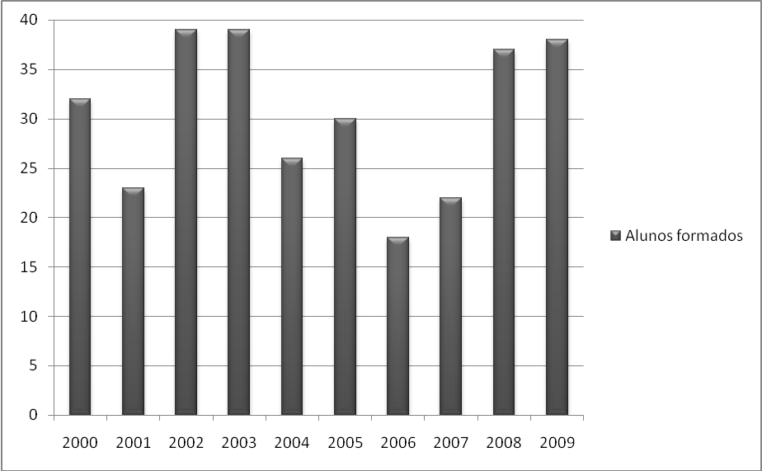

Figura 1 - Número de alunos formados no Curso de Engenharia Civil da UFAL nos últimos 10 anos.

Foi feito então o cálculo do número médio de alunos formados pelo curso durante esses 10 anos, mostrando que, aproximadamente, 31 alunos se formaram por ano. Constatou-se então que as turmas de 2002 e 2003 obtiveram maior número de alunos graduados, chegando a 39 formandos. A turma de 2009 chegou próxima a esse número, tendo 38 alunos formados neste ano.
Para uma melhor análise do tempo de permanência dos alunos formados no curso, foi calculada uma média desse tempo de permanência em cada ano analisado, sendo possível a geração do gráfico da Figura 02. Observa-se que a turma de formandos do ano 2000 foi a que teve maior média de permanência no curso, sendo esta um pouco superior a 7 anos.
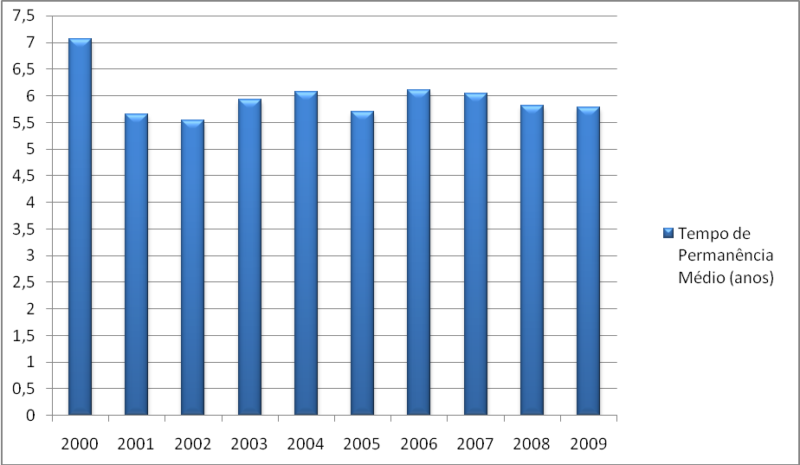

Figura 2 - Tempo de permanência na graduação dos alunos formados no Curso de Engenharia Civil da UFAL nos últimos 10 anos.

Para uma análise mais detalhada sobre o tempo de permanência médio, foi analisada a porcentagem de alunos formados em 5 anos pelo curso em cada ano. Isso porque a duração do curso, em fluxo normal, é de 5 anos. (Figura 3)

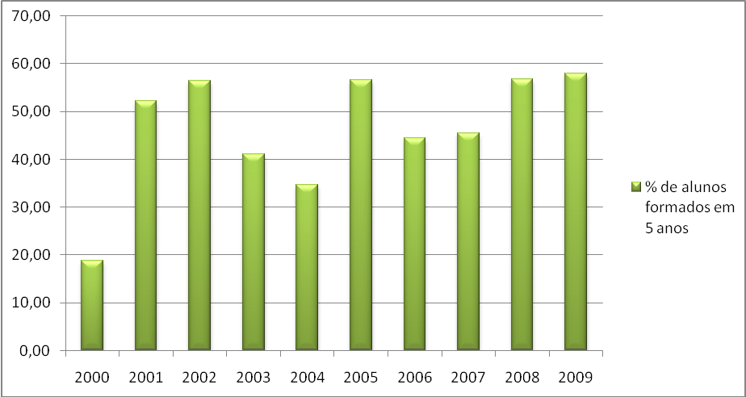

Figura 3 - Porcentagem de alunos formados em 5 anos pelo Curso de Engenharia Civil da UFAL.

Analisando o gráfico acima, percebe-se a baixa porcentagem de alunos que se formam no tempo padrão do curso. A menor dessas porcentagens ocorreu no ano 2000, quando apenas 18,75% dos alunos concluintes tinham permanecido cinco anos na graduação. Já na turma que concluiu o curso em 2009, constatou-se a maior porcentagem de alunos que estavam se formando no tempo correto, sendo 57,89% dos alunos formados.
A segunda parte do levantamento foi feita com base nos coeficientes de rendimento acumulados no final do curso pelos alunos concluintes. Com os dados em mãos, foi gerado o seguinte gráfico da Figura 4.

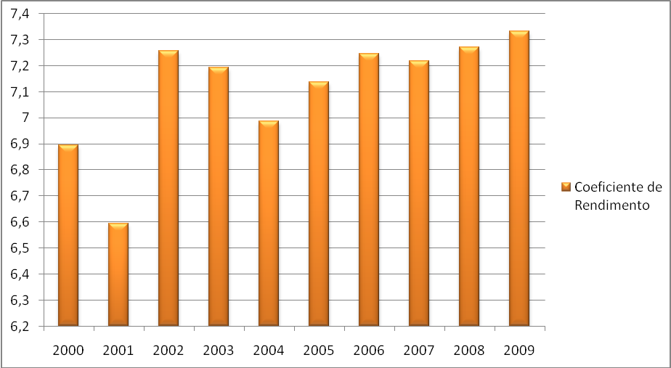

Figura 4 - Médias de coeficientes de rendimento acumulados dos alunos que se formaram nos últimos 10 anos no Curso de Engenharia Civil da UFAL.

O gráfico mostra que, mais uma vez, a turma de 2009 se sobressaiu em relação às outras turmas concluintes, sendo 7,33 a média de coeficientes de rendimentos acumulados. O destaque negativo em relação a esse aspecto foi a turma que se graduou em 2001, pois a média dos coeficientes de rendimento acumulados foi de 6,59.
Ainda em relação a análise das médias dos coeficientes de rendimento acumulados, podemos notar que houve uma crescente entre o período de 2007 e 2009, assim como o ocorrido em relação a porcentagem dos alunos formados no tempo padrão do curso.
A terceira e última etapa do levantamento foi basicamente a coleta e análise de dados do Curso de Nivelamento de Engenharia Civil, com o intuito de verificar a influência do grau de preparação dos alunos recém ingressos no curso em sua formação. Os dados coletados são referentes às notas do curso de nivelamento (primeira prova, segunda prova e média final) das turmas que ingressaram no curso nos anos de 2002, 2003, 2004, 2005, 2006, 2007 e 2008. Foi plotado então o seguinte gráfico.
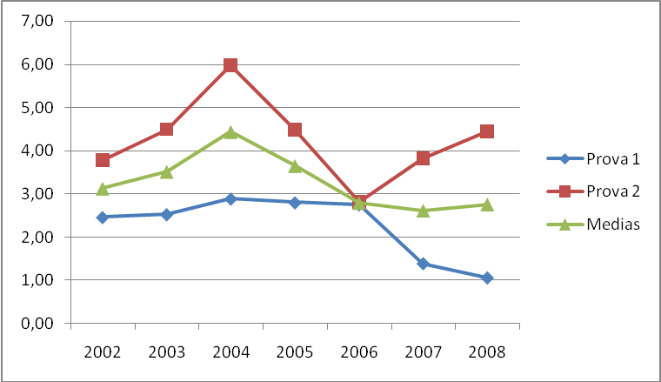

Figura 5 - Notas do Curso de Nivelamento de Engenharia Civil da UFAL nos últimos 7 anos.

A turma que obteve melhor desempenho no Curso de Nivelamento foi a de 2004, sendo esta a turma que se formou em 2009. A turma de 2003 do Curso de Nivelamento, que foi a turma que se formou em 2008, obteve desempenho inferior à turma de 2004. Já a turma que ingressou no ano de 2002, e que consequentemente graduou-se em 2007, obteve desempenho inferior no Curso de Nivelamento tanto à turma de 2003 como à turma de 2004.
Observando agora a Figura 3, percebe-se que a mesma relação que ocorreu para as turmas do Curso de Nivelamento de 2002, 2003 e 2004 em relação às notas do Curso, ocorreu também em relação à porcentagem de alunos formados em 5 anos para as turmas concluintes de 2007, 2008 e 2009.
Essa relação se repete quando analisamos a Figura 4, comparando as médias de coeficientes de rendimento acumulados das turmas concluintes em 2007, 2008 e 2009.

CONCLUSÃO
O estudo apresentou-se eficaz para uma avaliação no desempenho dos estudantes do curso de Engenharia Civil da UFAL, permitindo, assim, um melhor conhecimento sobre o perfil tanto do curso quanto dos alunos egressos do mesmo, relacionando estes através do desempenho obtido durante a formação de cada um.
A partir da avaliação do levantamento feito foi possível notar que é baixo o número de alunos que se formam no tempo padrão do curso de cinco anos, e também de uma possível evasão dos alunos, visto que a porcentagem dos alunos formandos ainda não foi superior a 50% nos últimos 10 anos, período analisado. Fato esse que já havia sido constatado e já acarretou em mudanças, como a adaptação do curso ao regime semestral que visa uma conclusão de 60% dos alunos ingressantes, numa tentativa de que esse número cresça ao longo dos anos.
Além disso, pôde-se ressaltar a importância de uma boa base educacional para um melhor desempenho do aluno no curso. Isso foi possível a partir de análises feitas entre as notas do Curso de Nivelamento, as médias dos coeficientes de rendimento acadêmico e a porcentagem de alunos formados no tempo padrão, através dos dados referentes às turmas de concluintes de 2007, 2008 e 2009. Implicando que, possivelmente, a não permanência no curso ou o retardo na sua conclusão seja devido aos conhecimentos provenientes do ensino médio que não estariam bem assimilados para o alunos devido ao déficit da má qualidade da educação básica do estado.
Reforça-se, então, que para uma educação de ensino superior de qualidade, necessita-se de um trabalho intenso tanto da parte dos professores quanto o dos alunos, fato que vem acontecendo no curso de engenharia civil nos últimos anos, com ajuda, inclusive do Programa de Educação Tutorial – PET que visa através de trabalhos como este estudar possíveis falhas no sistema de ensino para que as mesmas sejam sanadas, além de tentativas relacionadas diretamente ao ensino, através de confecção de apostilas, participação nas aulas, e monitoria para diversas matérias do curso.
Esse acompanhamento continuará com as demais turmas e, também, com os ex-alunos durante o exercício profissional, permitindo um monitoramento da contribuição de cada egresso para com a sociedade alagoana e registrando o beneficio de bons profissionais de Engenharia Civil no mercado de trabalho, além da criação de um banco de dados sobre a situação atual dos egressos do curso de graduação de Engenharia Civil da Universidade Federal de Alagoas.

referências bibliográficas
SOUZA, R.C.; BARBIRATO, J.C.C. O Paespe como fonte de formação de recursos humanos para o curso de engenharia civil da UFAL. 2002.
SOUZA, R.C.; BARBIRATO, J.C.C, RAMOS, V. C.L. o papel do curso de nivelamento e do programa de orientação acadêmica no curso de engenharia civil da ufal. 2000.
Instituto Nacional de Estudos e Pesquisas Educacionais Anísio Teixeira. Disponível em: <http://www.inep.gov.br/superior/sinaes/> Acesso em: 17 jun. 2009.
MOISEICHYK, A. E.; BIAZÚS, C. A.O Papel da Universidade diante do Contexto Atual :Uma Questão De Responsabilidade Social. In: II COLOQUIO INTERNACIONAL DE GESTIÓN UNIVERSITARIA EN AMÉRICA DEL SUR. UFSC, 2001. p. 113-114

ANALYSIS OF CIVIL ENGINEERING GRADUATED STUDENTS FROM ALAGOAS FEDERAL UNIVERSITY.

Abstract: This articles aims to analyze the performance of the civil engineering graduated students from Alagoas Federal University between 2000 and 2009. The analysis was based on the weighted average graduation grade and Equalizing course grade (during the first two weeks of the graduation). Also, was analyzed the mean period spent by each class to finish the graduation. Thus, is possible to make a better evaluation of the civil engeneering graduated students profile.
Key-words: Performance; Civil Engineering Course; Equalizing Course.

